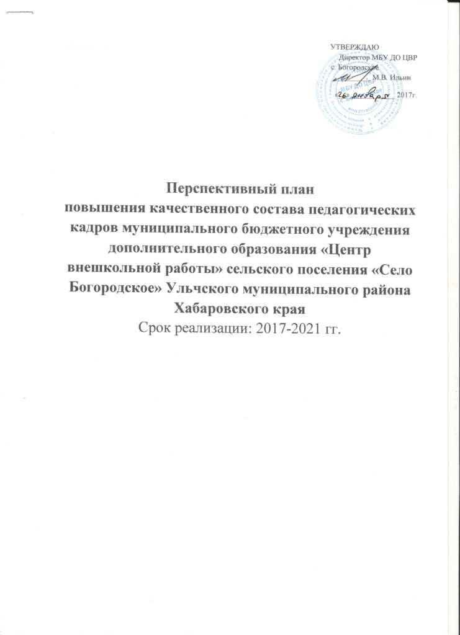

Пояснительная записка к перспективному плану повышения качественного состава педагогических кадров
В современных условиях российского образования приобретает особую значимость повышение эффективности управления персоналом, которое является наиболее важным звеном в общей системе управления образовательным учреждением. Это обусловлено возрастающей ролью личности педагога, знанием его мотивационных установок, умением их формировать и направлять в соответствии с задачами, стоящими перед учреждением. Ориентация на более полное использование способностей педагогических работников в процессе его профессиональной деятельности является основой эффективной деятельности образовательного учреждения. Обеспечение современных подходов в работе с персоналом создают широкие возможности для устойчивого развития, повышении качества образования.
Необходимость разработки перспективного плана повышения качественного состава педагогических кадров МБУ ДО ЦВР с. Богородское (далее – Центр) возникла в связи с потребностью в профессиональных педагогических работниках.
Низкая укомплектованность Центра необходимыми специалистами обусловлена отсутствием жилья и невысокой заработной платой за одну ставку. Если в последние годы повышению заработной платы педагогических работников уделяют внимание на всех уровнях, то вопросы обеспечения жильем в данной сфере решаются очень сложно. Самыми важными и затратными являются мероприятия, связанные с предоставлением жилья специалистам.
Критериями эффективности при реализации программы можно считать укомплектованность Центра кадрами, увеличение численности воспитанников для воспроизводства кадров, рост средней заработной платы работников, увеличение доли работников, прошедших повышение квалификации или переподготовку, обеспеченность жильем специалистов, работающих в Центре.
Перспективный план повышения качественного состава педагогических кадров Центра (далее – Перспективный план) определяет основные направления и приоритеты деятельности учреждения по эффективному использованию кадрового ресурса, развитию кадрового потенциала, осуществлению мер, направленных на повышение профессионализма и уровня квалификации педагогических работников.
Нормативно-правовая база:
- Послание Президента РФ В.В. Путина Федеральному Собранию РФ от 12.12.2012 г., Указ Президента РФ № 597 от 7 мая 2012 года «О мероприятиях по реализации государственной социальной политики»;
- Распоряжение Правительства РФ от 30 декабря 2012 г. № 2620-р «Об утверждении плана мероприятий ("дорожной карты") "Изменения в отраслях социальной сферы, направленные на повышение эффективности образования и науки";
- Распоряжение Правительства РФ от 07.02.2011 г. №163-р «О концепции федеральной целевой программы развития образования на 2011-2015 годы» и т.д.

Характеристика педагогических кадров Центра
Всего педагогических работников,  из них штатные  совместители | 18  10  8
Образование | Высшее - 11 человек – 62%  среднее профессиональное – 7 человек – 38%
Педагогический стаж | 5-10 лет — 5 чел.  10-19 лет — 5 чел.  свыше 20 лет– 8 чел.
Квалификационная категория | Высшая квалификационная категория – 0 человек  Первая квалификационная категория – 0 человек  соответствие занимаемой должности - 1 человек (16%).
Для кадрового потенциала Центра характерна стабильность состава, стабильность подтверждается показателем сохранности педагогического контингента в течение многих лет. Из 18 педагогических работников со стажем работы более 20 лет — 8 педагогов. Это обеспечивает достаточно качественное и результативное преподавание по программам дополнительного образования. Наличие большей части педагогов — специалистов с большим опытом педагогической деятельности способствует организации работы в системе подготовки и повышения квалификации, а также в выборе новых подходов к преподаванию. Это обеспечивает выбор наиболее приемлемых методик и технологий, которые гармонично соотносятся с содержанием предмета дополнительной образовательной программы. С одной стороны, такое положение гарантирует высокий качественный потенциал коллектива. Но с другой стороны, наличие 8 педагогических работников со стажем работы более 20 лет выявляет проблему старения педагогических кадров, и эта проблема остается нерешенной и актуальной.

Цель перспективного плана
Формирование эффективного кадрового обновления и условий его дальнейшего развития, создание условий для совершенствования профессионального педагогического мастерства работников.

Задачи перспективного плана
- Обеспечение образовательного учреждения высококвалифицированными педагогическими кадрами,
- формирование у педагогов потребностей в обучении и профессиональном саморазвитии, раскрытии творческого потенциала воспитанника, развитии культуры и нравственности учащихся через обновление содержания образовательных программ, методик, форм и средств обучения;
- совершенствование управленческой компетенции руководителя образовательного учреждения,
- создание системы стимулирования деятельности работников Центра,
- подготовка педагогов к работе в условиях профессионального стандарта,
- развитие и внедрение инноваций в образовательный процесс, стимулирование поиска эффективных технологий работы;
- изучение потребностей педагогов в повышении квалификации;
- социальная поддержка педагогов (охрана здоровья, дополнительные льготы и др.)

Виды деятельности
1.Разработка и реализация перспективного плана повышения качественного состава педагогических кадров, предусматривающей привлечение к преподавательской деятельности выпускников педагогических вузов и ссузов.
2. Поддержка, стимулирование и повышение статуса педагогических работников.
3. Подготовка педагогических кадров, развитие профессиональной культуры и компетенции работников Центра.
4.Совершенствование системы переподготовки и повышения квалификации педагогических кадров.
5. Обновление структуры и содержания методической службы с учетом основных направлений образовательных программ Центра.
6. Сохранение и укрепление здоровья педагогических работников.

Проблемы и противоречия
Проблемы:
1. Проблема старения педагогических кадров;
2. Нехватка специалистов-предметников необходимой квалификации;
3. Отсутствие притока молодых специалистов;
4. Снижение активности педагогов в творческой деятельности.
Противоречия:
1. Между необходимостью использования, внедрения новых педагогических технологий их элементов в образовательный процесс и отсутствием механизмов их внедрения.
3. Между необходимостью включения коллектива Центра в инновационные процессы и отсутствием эффективных методов стимулирования педагогов для вовлечения их в инновации.

Возможные риски и пути их преодоления
Группы рисков | Виды рисков | Отрицательное  влияние | Меры по  снижению рисков
Финансово-  экономические | Снижение объема  финансирования | Уменьшение  финансирования | Корректировка  финансового плана  Центра
Социально-  экономические | Отсутствие притока  молодых  специалистов из-за  недостаточного  уровня зарплаты  педагогов | Уход из Центра  педагогов  пенсионного  возраста, отсутствие  специалистов-  предметников  необходимой  квалификации и, как  следствие, снижение качества  образовательной  деятельности ОУ | Подготовка  выпускников по  целевым  направлениям  Центра на обучение  в педагогических  вузах и ссузах по  необходимым  специальностям
Социальные | Демографический  кризис | Уменьшение  количества  воспитанников и, как  следствие,  уменьшение спроса  на услуги,  оказываемые ОУ | Обновление  содержания  образования  для привлечения  воспитанников
Технико-  технологические | Отсутствие  необходимого  оборудования и  изношенность  имеющегося | Недостаточная  материальная база  для эффективного  учебно-  воспитательного  процесса и  внедрения  информационных  технологий | Первоочередное  финансирование  программы  информатизации  Центра

Сроки реализации Перспективного плана
Сроки реализации Программы — 2017 — 2021 годы.
Этапы реализации Перспективного плана
№  п/п | Этап реализации | Цель | Сроки
1 | Подготовительный этап | Цель: разработка программы кадрового потенциала, определение ключевых позиций | До 26.01.2017 г.
2 | Основной этап | Цель: реализация программы | До 01.09.2021 г.
3 | Заключительный этап  (аналитический) | Цель: систематизация и анализ опыта, прогнозирование будущего | До 30.12.2021 г.

Координатор, исполнители и механизм реализации Перспективного плана
Координатор Перспективного плана - директор Центра.
Исполнители Перспективного плана - педагогический коллектив.
Реализация мероприятий Перспективного плана осуществляется на основе нормативно-правовой базы документов в сфере образования РФ:
Закон «Об образовании» РФ
Положения и приказы Министерства образования РФ
Устав Центра, локальные акты, приказы ОУ

Контроль за исполнением Перспективного плана:
Контроль за реализацией Перспективного плана осуществляет директор и методисты Центра.

Направления реализации Перспективного плана:
- Поддержка, стимулирование и повышение статуса педагогических работников.
- Подготовка педагогических кадров, развитие профессиональной культуры и компетенции работников Центра.
- Совершенствование системы переподготовки и повышения квалификации педагогических кадров.
- Обновление структуры и содержания методической службы с учетом основных направлений образовательных программ Центра.
- Сохранение и укрепление здоровья педагогических работников.
Направления деятельности | Мероприятия | Результаты | Сроки | Ответственные
Поддержка, стимулирование и  повышение статуса педагогических  работников | Создание перспективного плана повышения квалификации педагогов | Повышение квалификации педагогов не менее 1 раза в 2 года | Ежегодно | Директор, методисты
 | Награждение лучших работников Центра | Поощрение и стимулирование труда педагогов | Ежегодно | Директор, педсовет
 | Разработка положения о моральном и материальном стимулировании педагогических работников | Локальный акт | Ежегодно | Директор, методисты, педсовет
Подготовка педагогических кадров, развитие профессиональной культуры и компетенции | Организация постоянного мониторинга состояния кадрового обеспечения | Формирование заявки | Ежегодно | Директор, методисты
 | Расширение образовательного пространства | Создание необходимых условий для включения педагогов Центра в образовательное пространство района, края и т.д. | Весь период | Директор, методисты, комитет по образованию
Совершенствование системы переподготовки и повышения квалификации педагогических кадров | Организация научно-методического сопровождения развития кадрового обновления | Теоретическая подготовка педработников к инновационным преобразованиям в области образования | Ежемесячно | Директор, методисты
 | Организация дистанционного обучения педагогов | Регистрация педагогов на сайтах дистанционного обучения | Весь период | Методисты
 | Методическое сопровождение становления молодых специалистов | Организация стажировок и консультаций | Весь период | Директор, методисты
 | Развитие конкурсного движения педагогов | Организация конкурсов педагогического мастерства  Увеличение количества участников конкурсного движения различного уровня | Весь период | Комитет по образованию, методисты
 | Совершенствование системы внутреннего контроля | Привлечение педагогов Центра к участию во внутреннем контроле. | Весь период | Методисты
Обновление структуры и содержания методической службы с учетом основных направлений образовательных программ Центра | Овладение основами научного анализа собственного педагогического труда педагогами, администрацией | Формирование методической копилки | Весь период | Педсовет, методисты
 | Создание оптимальных санитарно-гигиенических и психологических условий для укрепления здоровья работников Центра | Соблюдение теплового и светового режима | Весь период | Директор
 | Проведение ежегодного бесплатного медицинского осмотра | Диагностика заболеваний | Весь период | Директор

Ожидаемые результаты реализации Перспективного плана:

- формирование эффективного кадрового потенциала и условий его дальнейшего развития;
- создание условий для профессионального роста каждого педагога;
- укрепление здоровья педагогических работников;
- освоение педагогами Центра инновационных способов и методов обучения и воспитания учащихся;
- обновление педагогических кадров;
- совершенствование материальной базы и методического обеспечения Центра для повышения профессионального уровня учителя;
- участие педагогов в конкурсах, соревнованиях, конференциях, проектах и т.п..

